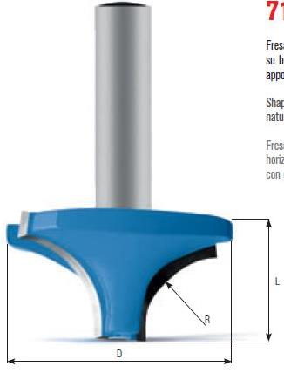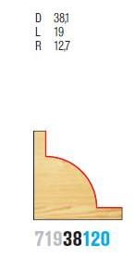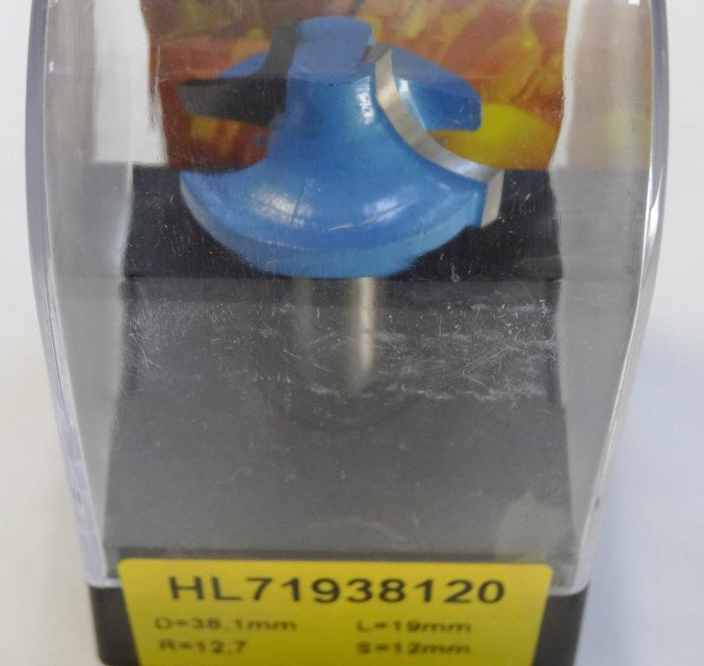

Код из 1С | Артикул | Наименоваие/ Бренд/  Поставщик | Технические характеристики | Габариты  Д*Ш*В,  мм | Масса,  гр | Материал | Место установки/Назначение
F0039183 | HL71938120 | Фреза концевая BSP Pro полуштап D=38.1 h=19 R=12.7 S=12 Z=2 |  | D=38.1 h=19 R=12.7 S=12 Z=2 | 1000 | металл | Для фрезеров с ЧПУ /обрабатывающие центра /ручной инструмент – фрезерование
 |  | BSP

